**Techniker:in in der Teebranche   
TEEKANNE investiert in Lehrlingsausbildung**

**• Eigene Lehrlingswerkstätte um 250.000 € am Firmensitz in Liefering errichtet**

**•** **Lebensmittelindustrie als attraktiver Arbeitgeber**

**• Junge Mechatroniker:innen bei TEEKANNE ab sofort Inhouse ausgebildet**

**Salzburg, 24. September 2025: Rund 1 Mrd. Teebeutel produziert TEEKANNE pro Jahr am Firmensitz in Salzburg-Liefering. Qualitätskontrolle und auch die Mischung der Rohstoffe erfolgen manuell, die Abfüllung in Teebeutel ist hingegen hochautomatisiert. Für die Bedienung, laufende Wartung und Weiterentwicklung der Maschinen braucht es gut ausgebildete Fachkräfte. Nachdem diese immer schwieriger zu bekommen sind, bildet TEEKANNE ab sofort auch im technischen Bereich selbst aus und investierte 250.000 € in die Errichtung einer Lehrlingswerkstätte. Die ersten Lehrlinge haben Anfang September ihre Ausbildung zum Mechatroniker gestartet.**

Gut ausgebildete technische Fachkräfte sind schwer zu rekrutieren, das spürt auch die Lebensmittelbranche. Die Herstellung verschiedenster Produkte ist zum Teil hochautomatisiert und bedarf umfassender Kenntnisse. Der Salzburger Teeproduzent eröffnete kürzlich eine eigene Lehrlingswerkstätte. 250.000 € hat das Unternehmen investiert und räumliche sowie technische Voraussetzungen geschaffen, um Jugendlichen eine praxisnahe Ausbildung im Bereich Mechatronik oder Maschinenbautechnik zu ermöglichen. „Wir wollten nicht mehr davon abhängig sein, ob der Markt die Fachkräfte hervorbringt, die wir brauchen“, erklärt Thomas Göbel, Geschäftsführer TEEKANNE Österreich und Osteuropa, die Beweggründe.

**Wertschätzendes und motivierendes Arbeitsumfeld**

TEEKANNE Österreich produziert seit über 70 Jahren am Standort Salzburg-Liefering. Im 3-Schicht-Betrieb wird eine Vielzahl verschiedener Teemischungen abgepackt. In der neu errichteten Lehrlingswerkstätte können die Auszubildenden ihre praktischen Fähigkeiten ausbauen und diese dann an einer extra für Schulungszwecke aufgestellten Teemaschine anwenden. Angesiedelt ist das interne Trainingszentrum gleich direkt neben der Teeproduktion. Anfang September haben die ersten beiden Lehrlinge gestartet. Insgesamt bietet das Salzburger Unternehmen sechs Ausbildungsplätze im technischen Bereich an. „Wir legen großen Wert darauf, ein Arbeitsumfeld zu schaffen, in dem die Motivation gefördert wird und sich junge Menschen gut entwickeln können“, betont Lehrlingsausbildner Maximilian Zwinger.

**Attraktive Ausbildungsplätze schaffen**

TEEKANNE beschäftigt rund 150 Mitarbeiter:innen und hat auch bisher schon Lehrlinge ausgebildet, allerdings nur in den Bereichen IT und Verwaltung. Das Familienunternehmen wurde bereits mehrfach als „Great Place to Work“ ausgezeichnet. Denn bei TEEKANNE setzt man auf flache Hierarchien, wertschätzendes Miteinander, kurze Entscheidungswege sowie moderne Arbeitsmethoden. Außerdem profitieren die Mitarbeiter:innen von zahlreichen Benefits wie einer Kantine, betriebseigenem Fitnessstudio oder Massage. Die Lehrlingsentschädigung liegt über dem Kollektivvertrag und TEEKANNE übernimmt auch die Kosten für die Anfahrt mit den öffentlichen Verkehrsmitteln. Die Jugendlichen haben auch die Möglichkeit, neben ihrer Lehre im Betrieb die Matura zu machen. Einen Teil ihrer Ausbildung absolvieren die Jugendlichen bei externen Ausbildungspartnern wie z.B. dem Ausbildungszentrum Braunau (ABZ). Dadurch wird für die Lehrlinge das Ausbildungsniveau zusätzlich noch etwas erhöht.

**TEEKANNE Österreich mit Sitz in Salzburg**

TEEKANNE Österreich ist seit Jahren klarer Marktführer und hat sich außerdem über die vergangenen Jahrzehnte zur zentralen Drehscheibe für das Exportgeschäft im ost- & südosteuropäischen Raum entwickelt. Von Salzburg aus werden insgesamt 14 Märkte verantwortet. Der Exportanteil liegt bei über 60%. Das Unternehmen verfolgt eine konsequente Nachhaltigkeitsstrategie, die integral verstanden wird und sich durch alle Bereiche zieht. Dazu zählen beispielsweise die enge und langjährige Zusammenarbeit mit Rainforest Alliance (RFA), Fairtrade und SOS-Kinderdorf. Seit 2021 unterstützt TEEKANNE auch die Initiative BeeWild (ehemals BioBienenApfel).

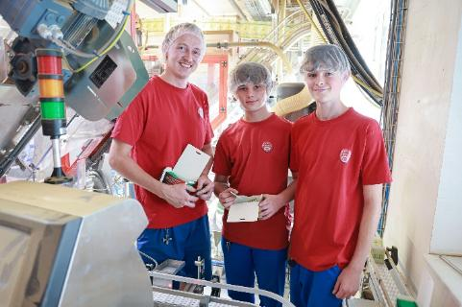

**Pressebild 1:**

Lehrlingsausbildner Max Zwinger mit den beiden Mechatronik-Lehrlingen Marcel und David, die Anfang September ihre Ausbildung bei TEEKANNE in Salzburg-Liefering gestartet haben.

**Bildnachweis:** TEEKANNE / Neumayr, Abdruck honorarfrei!

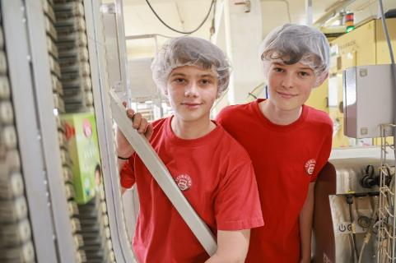

**Pressebild 2:**

Seit September werden bei TEEKANNE mit Marcel (l.) und David (r.) die ersten Lehrlinge im gewerblichen Bereich ausgebildet und dafür 250.000 € in eine eigene Lehrlingswerkstätte investiert.

**Bildnachweis:** TEEKANNE / Neumayr, Abdruck honorarfrei!

***Rückfragen richten Sie bitte an:***

*PICKER PR – talk about taste*

*Julia Fischer-Colbrie, Tel. 0662-841187-0*

[*office@picker-pr.at*](mailto:office@picker-pr.at)*;* [*www.picker-pr.at*](http://www.picker-pr.at)